Vẽ tranh đề tài ngày Tết của học sinh Trường Tiểu học Giang Biên mang đậm ý nghĩa nhân văn.
Tết đến là thời điểm diễn ra nhiều hoạt động thu hút nhiều học sinh, với nội dung đa dạng, màu sắc tươi mới, vẽ tranh ngày Tết sẽ giúp các em học sinh thể hiện tài năng nghệ thuật. Mỗi dịp Tết đến trăm hoa đua nở, mọi cảnh vật dường như sôi nổi hơn, con người cũng vui vẻ, phấn khởi; chính vì vậy các em học sinh đã thể hiện sự hiểu biết của mình về dịp tết truyền thống qua hoạt động vẽ tranh ngày Tết. Những bức tranh cùng với nhiều chủ đề như: hoa đẹp ngày tết, ngày tết quê em, chợ tết hay các lễ hội ngày tết luôn được các bạn học sinh lựa chọn để thể hiện tài năng và truyền tải cảm xúc, tình cảm của mình.
Vẽ tranh ngày tết có rất nhiều ý nghĩa. Hoạt động này góp phần giúp các bạn học sinh trải nghiệm và hiểu hơn về văn hóa dân tộc cũng như giữ gìn nét đẹp văn hóa của quê hương. Do đó, những bức tranh vẽ đề tài ngày Tết thường mang không khí vui tươi, háo hức. Ngày Tết thường gắn liền với sự nhộn nhịp của các chợ hoa với vô vàn bông hoa đào, hoa mai đang nở rộ, đua nhau khoe sắc, cây cối đâm chồi nảy lộc, đi chợ sắm tết. Trong nhà, gia đình quây quần bên nhau chuẩn bị trang trí ngày tết, gói bánh chưng vv… Ai nấy đều vui vì sau một năm làm việc, học tập các thành viên trong gia đình được sum vầy, quây quần bên nhau cùng nhau chuẩn bị đón năm mới. Vậy nên, vẽ tranh đề tài ngày Tết cũng cần thể hiện được sự hân hoan, háo hức đó.
Không khí ngày Tết đã lan tỏa khắp nơi, mọi người đều đang tất bật chuẩn bị mọi thứ để đón một cái Tết Nguyên đán đoàn viên cùng gia đình, thế nên vào dịp này sẽ có rất nhiều nội dung về ngày Tết cho các bạn nhỏ sáng tạo, vẽ nên những bức tranh thật ấn tượng. Tết sẽ là nguồn cảm hứng vô tận để tạo nên bức tranh đẹp đầy ý nghĩa, cũng là cách để các em thể hiện tình yêu thương vô bờ với các thành viên trong gia đình của mình.
Những bức tranh ngày Tết của các em Trường Tiểu học Giang Biên luôn mang lại không khí vui tươi cho người xem.
Sau đây là một số hình ảnh học sinh với tác phẩm của mình:
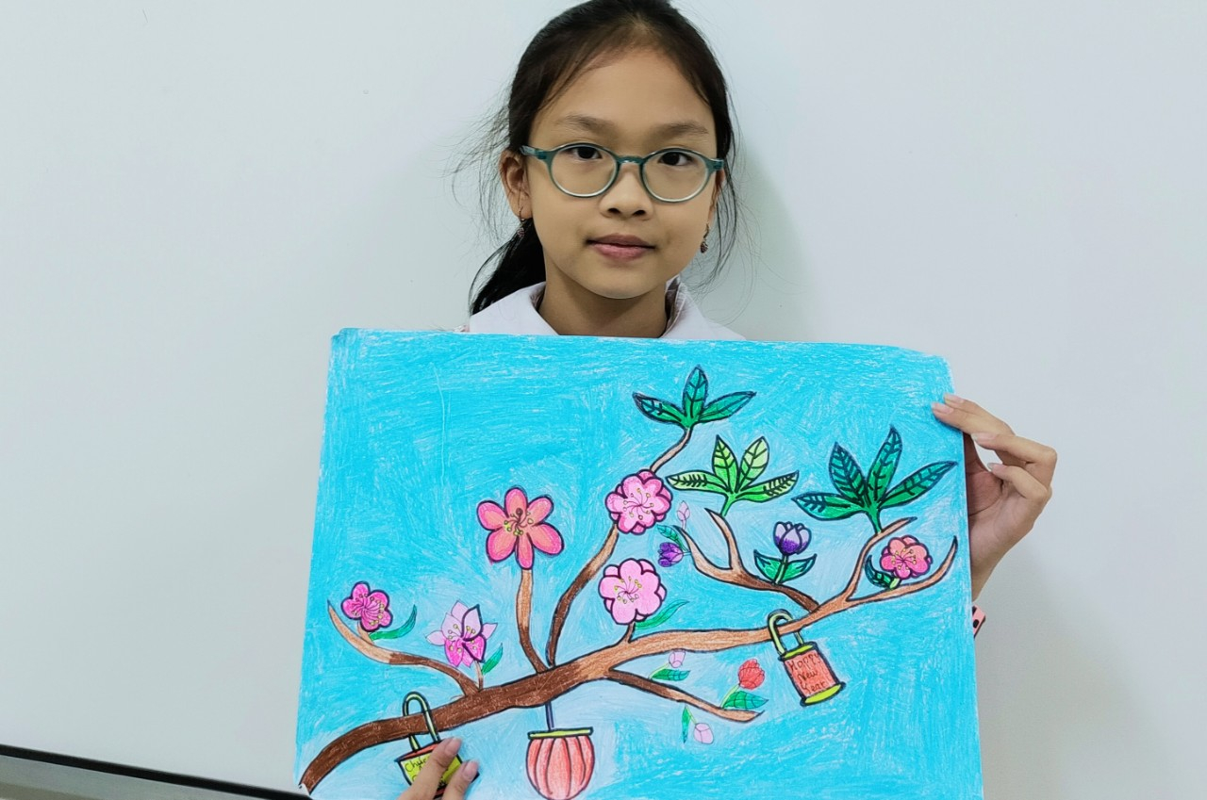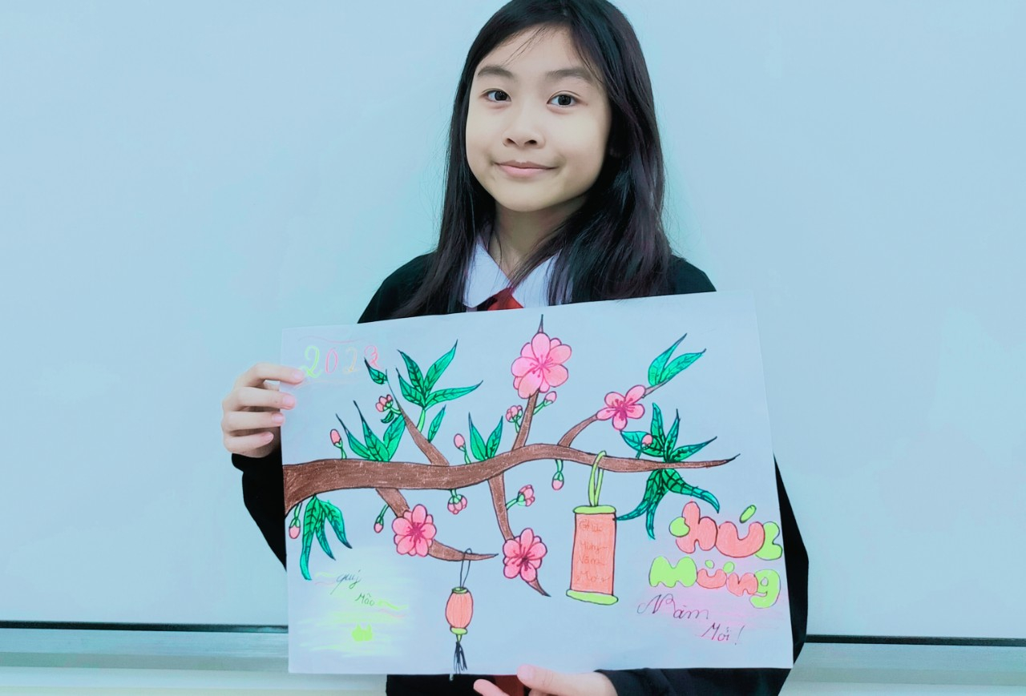
Học sinh: Trần Nhật Linh, Trần Hà Phương- Lớp 4A5 với tác phẩm của mình.
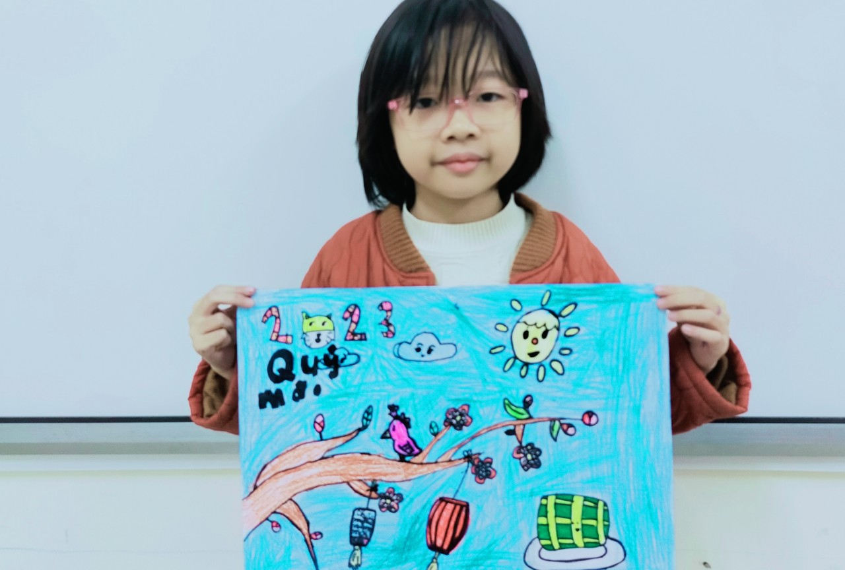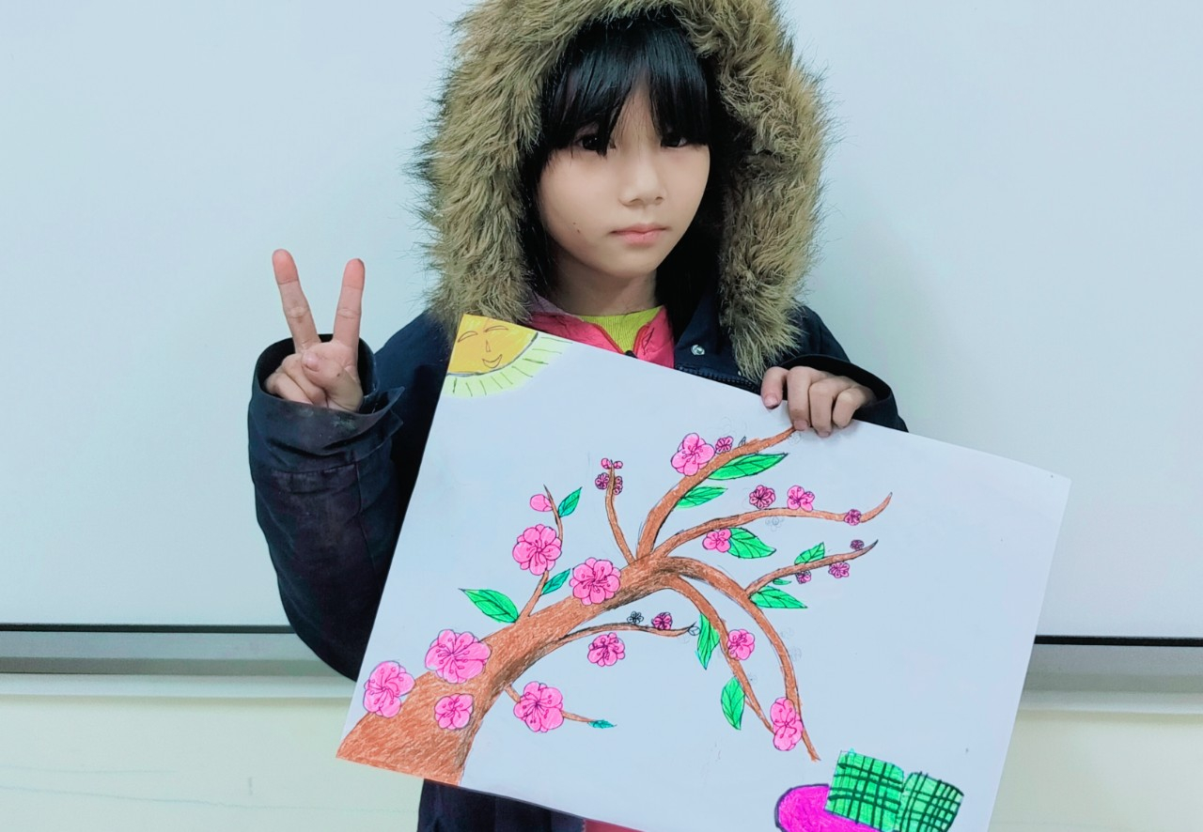
Học sinh: Hoàng Bảo Anh lớp 1A1 và Vương Thị Chính lớp 4A3 với tác phẩm của mình.
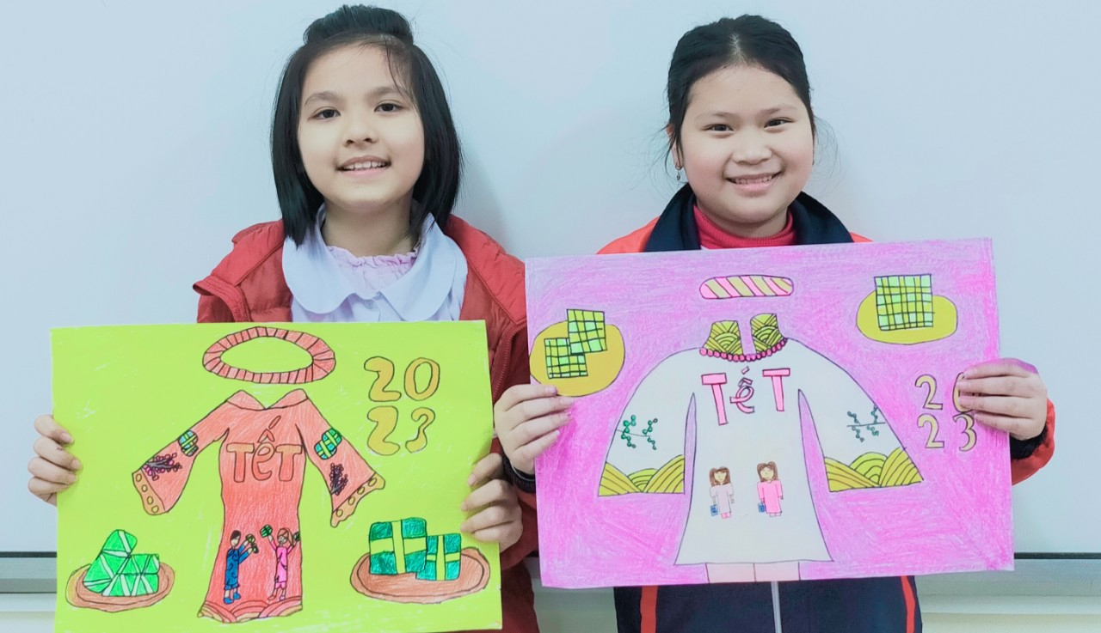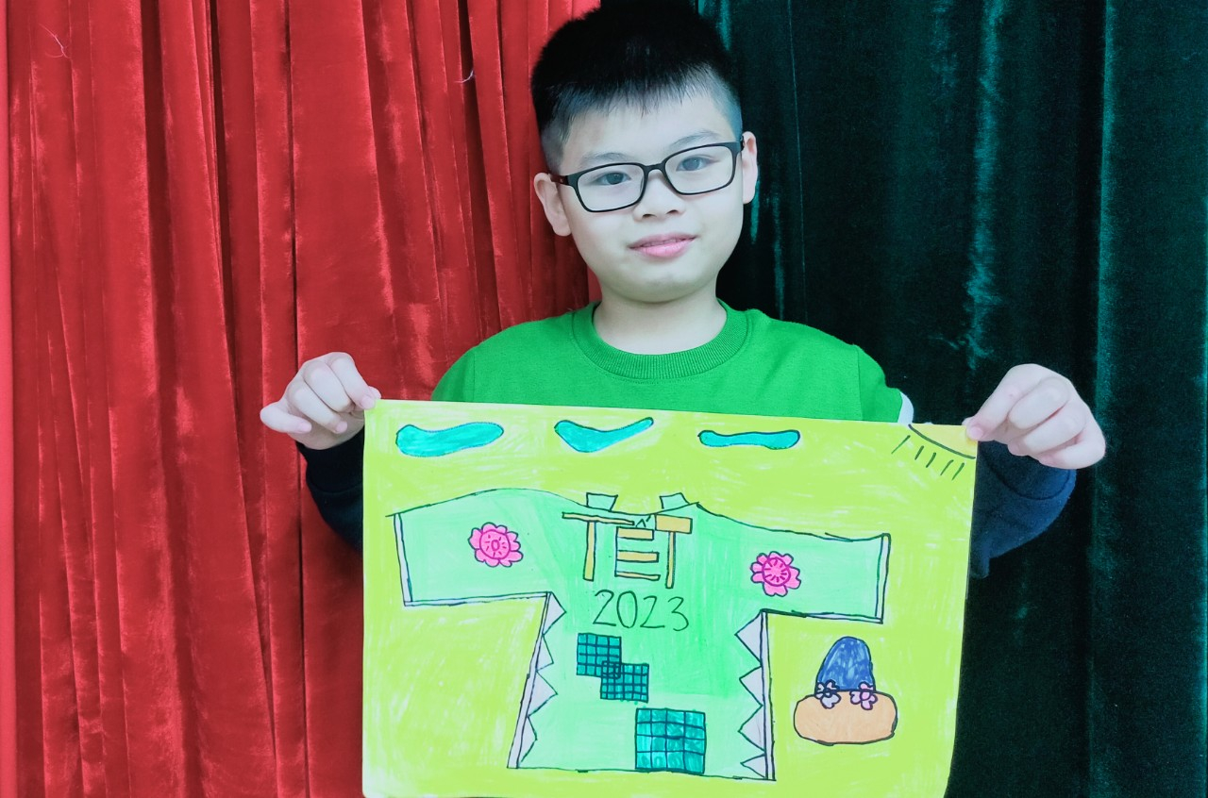
Học sinh: Tạ Gia Hân, Nguyễn Hoàng Ngân lớp 4A5 và Nguyễn Đăng Hải lớp 4A2 với tác phẩm của mình.

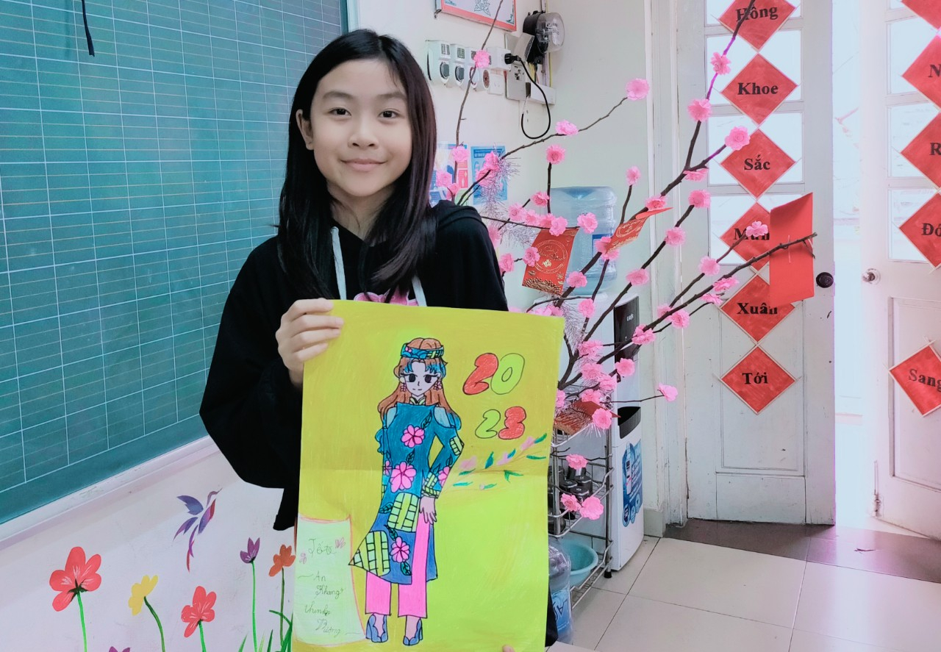
Học sinh: Trần Hà Phương lớp 4A5 với tác phẩm của mình.
Tác giả: Nguyễn Thị Hương Nhung
Người đăng tin: Mĩ thuật

